Plans de gestion des sites LIFE Elia

UG:UL204 - Circuit: 380.1,380.2: pylône 34 au 35
Nom complet de l'UG: BRUME/GRAMME 380KV LI

Action LIFE: Mare : 1 polygone(s) (0.02 ha)
Autres actions LIFE sous cette/ces portée(s): Verger; Lisière; Fauche

Commune(s): Ferrieres

Triage(s) DNF concerné(s): Ferrieres

Gestionnaire (+ Propriétaire):

Mare, pas de gestion (Propr.: Wauters, Francoise Cecile)
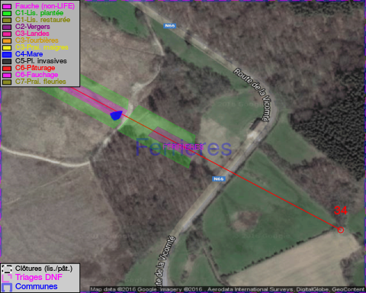

Objectif à long terme :

Mares laissées à leur évolution naturelle

Détail par portée
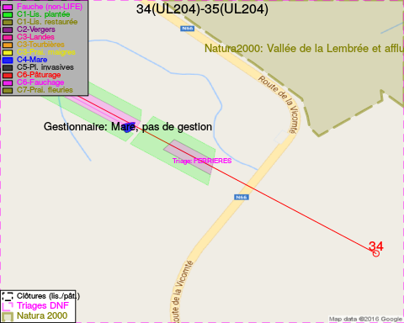
Adresse propriétaire:
- Wauters, Francoise Cecile : Rue Marcel Thiry Feb-21 Ottignies-Louvain-Neuve

Document réalisé le 11/10/2016

